SỞ GD & ĐT TP. HỒ CHÍ MINH  TRƯỜNG THCS &THPT BẮC MỸ  Đề chính thức (đề gồm có 4 trang) | KIỂM TRA HỌC KÌ I/ NĂM HỌC 2016- 2017  MÔN: VẬT LÝ LỚP 12  Thời gian: 50 phút (40 câu trắc nghiệm)
Họ, tên thí sinh:.......................................................................... |  | Mã đề thi 132
(Thí sinh không được sử dụng tаi liệu)

Câu 1: Gọi 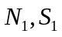 và 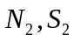 lần lượt là số vòng dây và tiết diện của cuộn sơ cấp và cuộn thứ cấp của máy biến áp. Máy hàn điện nấu chảy kim loại là:
A. máy tăng áp với 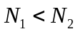 và 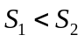 B. máy hạ áp với 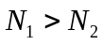 và
C. máy hạ áp với và 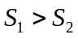 D. máy tăng áp với và
Câu 2: Một máy biến áp lí tưởng có cuộn sơ cấp gồm 1000 vòng, cuộn thứ cấp gồm 200 vòng. Điện áp hiệu dụng giữa hai đầu cuộn sơ cấp là 220V thì điện áp hiệu dụng hai đầu cuộn thứ cấp để hở là:
A. 440 V B. 44 V C. 11 V D. 110 V
Câu 3: Chọn phát biểu đúng về dao động điều hòa của một vật
A. Quỹ đạo chuyển động của vật là một đường hình sin.
B. Li độ của vật tỉ lệ với thời gian dao động.
C. Vận tốc dao động sớm pha so với li độ dao động.
D. Lực kéo về tác dụng vào vật không đổi.
Câu 4: Cho hai dao động điều hòa cùng phương có các phương trình lần lượt là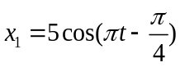cm và 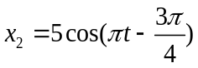cm. Dao động tổng hợp có phương trình là:
A. 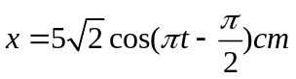 B. 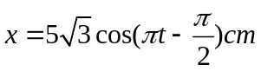
C. 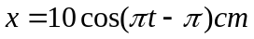 D. 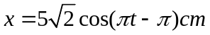
Câu 5: Đặt điện áp u =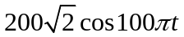(V) vào hai đầu đoạn mạch R,L,C mắc nối tiếp với R = 200 Ω. Khi điện áp hiệu dụng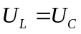 thì công suất tiêu thụ của đoạn mạch là:
A. 400 W B. 200 W C. 150 W D. 100 W
Câu 6: Dao động duy trì là một dao động có
A. biên độ không đổi và có tần số bằng tần số của ngoại lực
B. biên độ giảm dần theo thời gian
C. biên độ không đổi và có tần số bằng tần số dao động riêng của hệ
D. biên độ không đổi nhưng tần số thay đổi.
Câu 7: Một sóng âm lan truyền từ không khí vào nước thì :
A. Tần số thay đổi, bước sóng không đổi B. Tần số thay đổi, bước sóng tăng lên
C. Chu kì không đổi, bước sóng tăng lên D. Tần số không đổi, bước sóng giảm
Câu 8: Gọi là bước sóng của sóng. Hai điểm dao động ngược pha trên cùng một phương truyền sóng cách nhau một đọan là:
A. số nguyên lần bước sóng B. số bán nguyên lần bước sóng
C. số nguyên lần nửa bước sóng D. số bán nguyên lần nửa bước sóng
Câu 9: Đặt điện áp xoay chiều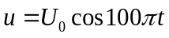(V) vào đoạn mạch nối tiếp gồm điện trở thuần R, cuộn cảm thuần có độ tự cảm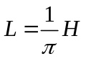, tụ điện có điện dung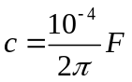. Cường độ tức thời của dòng điện qua mạch là 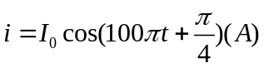. Điện trở R có giá trị là
A. 200 B. 400 C. 100 D. 50
Câu 10: Một vật dao động với phương trình 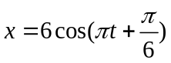cm. Thời gian ngắn nhất để vật dao động từ điểm có li độ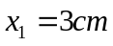 đến biên dương là:
A. 1/3s B. 1/6s C. 1s D. 2/3s
Câu 11: Một vật dao động điều hòa trên phương ngang với chu kì bằng s. Khi vật cách vị trí cân bằng 3 cm thì vật có vận tốc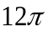 cm/s. Biên độ dao động là:
A. 4 cm B. 6 cm C. 10 cm D. 5 cm
Câu 12: Đặt điện áp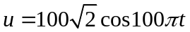(V) vào hai đầu đoạn mạch mắc nối tiếp gồm biến trở R, cuộn cảm L, tụ điện c. Thay đổi biến trở thì thấy có hai trị số của biến trở 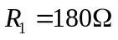và = 20 thì công suất trên mạch có cùng giá trị. Giá trị biến trở để công suất đoạn mạch cực đại là:
A. 80 B. 50 C. 60 D. 40
Câu 13: Một máy phát điện xoay chiều một pha có phần cảm là rôto gồm 4 cặp cực ( 4 cực nam và 4 cực bắc). Để suất điện động do máy này sinh ra có tần số 50 Hz thì rôto phải quay với tốc độ
A. 25 vòng / phút B. 75 vòng / phút C. 12,5 vòng / phút D. 750 vòng / phút
Câu 14: Đặt điện áp xoay chiều (V) vào hai đầu đoạn mạch nối tiếp gồm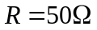, tụ điện có điện dung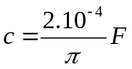, cuộn cảm thuần có độ tự cảm L thay đổi được. Để có cộng hưởng điện trong mạch thì độ tự cảm có giá trị là
A. 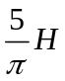 B. 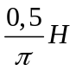 C. 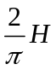 D. 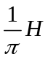
Câu 15: Ở mặt nước, có một nguồn sóng dao động theo phương thẳng đứng với phương trình 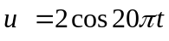(mm). Tốc độ truyền sóng là 30 cm/s. Bước sóng của sóng có giá trị là
A. 3 mm B. 3 cm C. 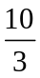 mm D. cm
Câu 16: Chọn câu không đúng: Với đoạn mạch R,L,C mắc nối tiếp khi xảy ra hiện tượng cộng hưởng điện thì:
A. điện áp hiệu dụng hai đầu điện trở R có giá trị cực đại bằng điện áp hiệu dụng hai đầu đoạn mạch
B. tần số dòng điện là f = 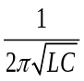
C. hệ số công suất cực đại bằng 1.
D. công suất đoạn mạch cực đại 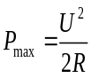
Câu 17: Chọn phát biểu sai: Khi có cộng hưởng điện trên đoạn mạch R, L, C thì :
A. điện áp hiệu dụng ở hai đầu điện trở R nhỏ hơn điện áp hiệu dụng U ở hai đầu đoạn mạch.
B. cường độ hiệu dụng của dòng điện trong mạch đạt giá trị lớn nhất
C. cảm kháng bằng dung kháng
D. hiệu điện thế tức thời ở hai đầu đoạn mạch cùng pha với hiệu điện thế tức thời ở hai đầu điện trở R
Câu 18: Đặt điện áp (V) vào hai đầu đoạn mạch nối tiếp gồm R = 30, cuộn cảm L, tụ điện C thì hệ số công suất của đoạn mạch bằng 0,6. Công suất tiêu thụ trên đoạn mạch là :
A. 240W B. 120W C. 160W D. 180W
Câu 19: Đoạn mạch R, L, C mắc nối tiếp có điện áp hiệu dụng hai đầu mỗi phần tử là  = 60 V,  = 40 V,  = 120 V. Điện áp hiệu dụng hai đầu đoạn mạch có giá trị là
A. 140 V B. 220 V C. 100 V D. 120 V
Câu 20: Trong hiện tượng giao thoa, sóng trên mặt nước của hai nguồn kết hợp cùng tần số, cùng pha. Các điểm đứng yên khi hiệu số đường đi từ điểm đó tới hai nguồn thỏa điều kiện
A. 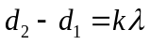 B. 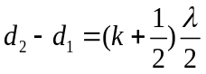 C. 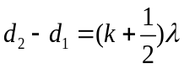 D. 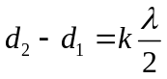
Câu 21: Trong việc truyền tải điện năng đi xa, để giảm công suất hao phí trên dây tải điện 400 lần, ta phải
A. tăng điện áp hai đầu nguồn điện 20 lần. B. giảm điện áp hai đầu nguồn điện 400 lần
C. tăng điện áp hai đầu nguồn điện 400 lần D. giảm điện áp hai đầu nguồn điện 20 lần
Câu 22: Một con lắc lò xo gồm vật nhỏ khối lượng 400g, lò xo có độ cứng 100N/m. Con lắc dao động theo phương ngang. Lấy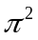=10. Thế năng của con lắc biến thiên với chu kì là:
A. 0,4 s B. 0,2 s C. 0,6 s D. 0,8 s
Câu 23: Đặt điện áp xoay chiều 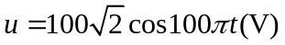 vào đoạn mạch mắc nối tiếp gồm điện trở thuần R=50, cuộn cảm thuần, tụ điện có điện dung . Công suất tỏa nhiệt trên đoạn mạch có giá trị là
A. 200 W B. 50 W C. 75 W D. 100 W
Câu 24: Cho đoạn mạch xoay chiều gồm R,L,C mắc nối tiếp với R = 60, 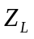= 40, 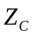= 120. Hệ số công suất của đoạn mạch là:
A. 0,6 B. 0,8 C. 0,4 D. 1
Câu 25: Đặt một điện áp xoay chiều tần số f = 50 Hz và giá trị hiệu dụng U= 160V vào hai đầu đoạn mạch gồm R,L,C mắc nối tiếp. Cho biết R=60Ω, cuộn cảm thuần có độ tự cảm L =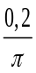H, tụ điện có điện dung c=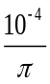F. Tổng trở đoạn mạch có giá trị là:
A. 180 B. 120 C. 100 D. 140
Câu 26: Một con lắc lò xo gồm một vật nhỏ khối lượng m, lò xo có độ cứng K. Con lắc dao động điều hòa với tần số là:
A. 2π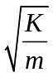 B. 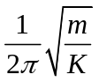 C. 2π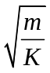 D. 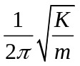
Câu 27: Con lắc lò xo gồm vật nhỏ khối lượng 100g gắn với một lò xo nhẹ. Con lắc dao động điều hòa theo phương ngang với phương trình 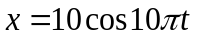(cm). Mốc thế năng ở vị trí cân bằng. Lấy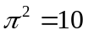. Cơ năng của con lắc bằng
A. 1,0 J B. 0,05 J C. 0,5 J D. 0,1 J
Câu 28: Đặt điện áp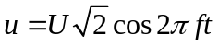(V) vào hai đầu đoạn mạch R, L, C mắc nối tiếp. Thay đổi tần số f của dòng điện thì thấy khi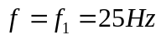 và khi 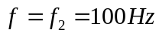 thì công suất của đoạn mạch có giá trị không đổi. Tần số dòng điện f để công suất đoạn mạch cực đại có giá trị là
A. 250 Hz B. 50 Hz C. 62,5 Hz D. 2500 Hz
Câu 29: Trong hiện tượng giao thoa sóng trên mặt chất lỏng với hai nguồn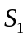, 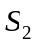dao động với phương trình 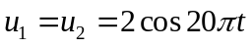(cm) đặt cách nhau 10 cm. Tốc độ truyền sóng trên mặt chất lỏng là 40 cm/s. Số điểm dao động cực đại trên là:
A. 5 B. 3 C. 6 D. 4
Câu 30: Một sóng ngang truyền theo chiều dương trục Ox, có phương trình sóng là
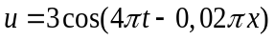mm với x tính bằng cm, t tính bằng s. Tốc độ truyền sóng là:
A. 2 m/s B. 0,5 m/s C. 0,2 m/s D. 5 m/s
Câu 31: Một con lắc đơn gồm dây treo chiều dài đặt ở một nơi có gia tốc trọng lực g. Con lắc dao động điều hòa với tần số góc là:
A. 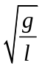 B. 2π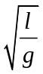 C. D. 2π
Câu 32: Nếu cường độ của âm tăng lên 100 lần thì mức cường độ âm sẽ:
A. tăng thêm 100 dB B. tăng thêm 20 dB C. tăng thêm 20 B D. tăng thêm 10 dB
Câu 33: Một chất điểm dao động điều hòa dọc theo trục Ox với phương trình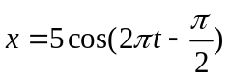cm. Quãng đường đi được trong 0,5s kể từ thời điểm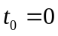 là
A. 5 cm B. 20 cm C. 15 cm D. 10 cm
Câu 34: Một con lắc đơn gồm dây treo có chiều dài và vật nhỏ có khối lượng m, dao động ở nơi có gia tốc trọng lực g. Thế năng con lắc ở nơi có li độ góc là:
A. 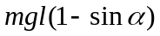 B. 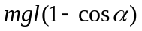 C. 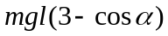 D. 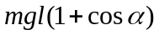
Câu 35: Chọn phát biểu không đúng về dao động tắt dần
A. Cơ năng của dao động tắt dần thì được bảo toàn theo thời gian
B. Dao động tắt dần càng chậm khi lực cản của môi trường càng nhỏ
C. Dao động tắt dần có thể có lợi hoặc có hại
D. Dao động tắt dần có biên độ dao động giảm dần theo thời gian
Câu 36: Một dây đàn hồi AB, chiều dài 100 cm, hai đầu cố dịnh. Tạo ra sóng dừng trên dây thì thấy có 4 bụng sóng, và khoảng thời gian giữa hai lần dây duỗi thẳng liên tiếp là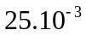s. Tốc độ truyền sóng trên dây là:
A. 1 m/s B. 2 m/s C. 10 m/s D. 20 m/s
Câu 37: Đặt một điện áp xoay chiều có giá trị hiệu dụng 100V vào hai đầu đoạn mạch gồm R,L,C mắc nối tiếp. Điện áp hiệu dụng giữa hai đầu cuộn cảm L là 60V, điện áp hiệu dụng giữa hai đầu tụ điện là 140V thì điện áp hiệu dụng giữa hai đầu R là:
A. 50V B. 40V C. 80V D. 60V
Câu 38: Trên một sợi dây đàn hồi dài 1m, hai đầu cố định. Tạo ra sóng dừng với tần số 50 Hz thì có sóng dừng với 5 điểm đứng yên trên dây. Tốc độ truyền sóng trên dây là:
A. 25 m/s B. 12,5 m/s C. 100 m/s D. 50 m/s
Câu 39: Đặt điện áp 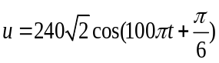V vào hai đầu đoạn mạch nối tiếp gồm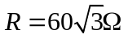 và c =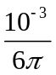F. Cường độ hiệu dụng dòng điện qua mạch là:
A.  A B. 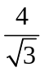 A C. 2 A D. 2A
Câu 40: Khi nói về sóng cơ, phát biểu nào sau đây là SAI:
A. sóng cơ lan truyền được trong chất rắn B. sóng cơ lan truyền được trong chất lỏng
C. sóng cơ lan truyền được trong chất khí D. sóng cơ lan truyền được trong chân không

----------- HẾT ----------
Cán bộ coi thi không giải thích gì thêm.

